Schnitzelrolletjes op spiesen
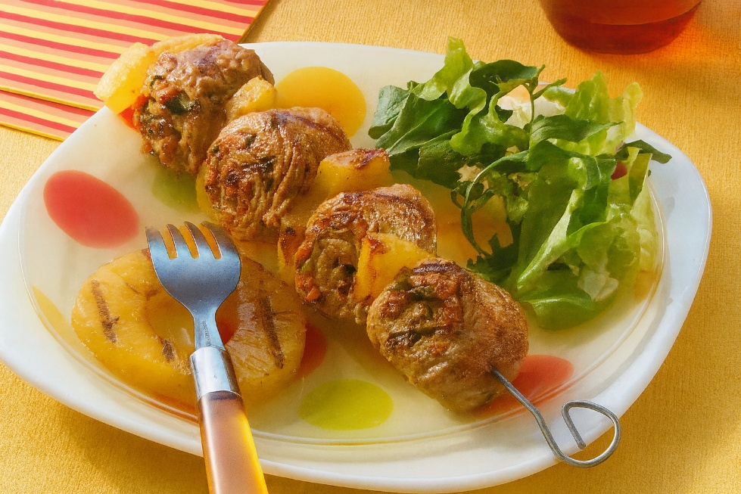

Ingrediënten: 4 personen
4 ongepaneerde varkensschnitzels 4 bosworteltjes
3 bosuitjes 4 plakjes rauwe ham
4 schijven verse ananas 4 eetlepels olijfolie (extra vierge met kruiden)
Versgemalen peper 4 lange barbecuespiesen

Bereiding:
Snijd de worteltjes en de bosuitjes in luciferdunne reepjes van circa 8 cm lang • Leg de schnitzels een voor een tussen 2 velletjes plasticfolie en sla ze platter met een deegroller of platte kant van een groot mes • Bestrooi de schnitzels met peper en leg op elke schnitzel een plakje ham • Leg de reepjes wortel en bosui dwars op de schnitzels en rol de schnitzels stevig op • Snijd elk rolletje in 4 stukken van 2 cm breed • Snijd de schijven ananas elk in 5 stukken • Steek de rolletjes vlees om en om met de stukken ananas aan de barbecuespiesen.
• Bestrijk de spiesen rondom met kruidenolie en rooster ze 10 cm boven een gloeiende barbecue in 10-12 minuten mooi bruin en gaar • Keer ze regelmatig en bestrijk ze tussentijds met olijfolie
Lekker met dikke frieten en Waldorfsalade.

